药丸不是糖豆豆

IMG_256

   需要让孩子学会辨别糖和药，不乱吃药，知道乱吃药的危害。引导幼儿了解药品是用来治病的，一定要在医生及家人的指导下吃药。帮助幼儿初步学会区分药物和糖果，增强幼儿的自我保护意识。

IMG_257

****不能吃的药丸****

   狼堡里住着一只灰太狼，一天，他肚子饿想去冰箱里拿东西吃，但冰箱里什么也没有。于是他决定去河边捉几条鱼来填饱肚子，粉太郎突然叫住他：“灰太狼！你去哪？”“老婆，我去捉几条鱼来做饭给你吃啊。”

   这些药都快过期了，把它们扔掉。说完就把一包药丢给灰太狼，灰太狼捡起药看了看说：“现在的药做得好像糖果哦，这样就扔了？”粉太郎不耐烦地说：“让你扔就扔，哪来那么多废话！”“是的！老婆！”说完灰太狼就出门了。

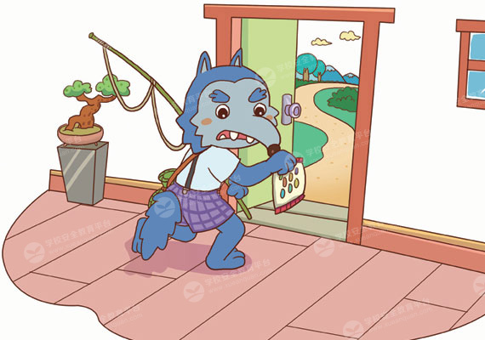

   灰太狼走在草原上，心想：药品类的处理中心要翻过一座山呢。那么远，不如就丢这里吧。于是，他就把药直接往草堆里一扔就去河边捉鱼了。

   亲亲森林学校下课了，皮皮猴他们都来到草原上玩。大眼猫来到一棵树下，打算睡个午觉。

   一屁股坐下去，发现有什么东西。哇！糖果！不对，好像是药。但看起来好像是又香又甜的糖果啊，不管了，先尝一尝。丢了一颗放进嘴里，好甜哦！

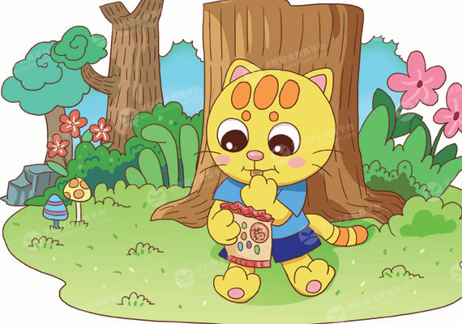

   “大眼猫，你在干嘛？又偷吃东西了？”皮皮猴过来找大眼猫。“没有！我哪有偷吃，我请大家吃糖果。”大眼猫倒出几颗“糖果”，很大方地请其他好朋友吃。

   大家都觉得很好吃，还邀请大眼猫一起踢足球。可过了一会儿，小伙伴们一个个都开始头晕眼花，肚子痛得在地上打滚。“大眼猫，你刚刚给我们吃了什么？为什么我们的肚子那么痛啊？”皮皮猴强忍着肚痛问。“我不知道啊，啊！我肚子好痛啊！”大眼猫也痛得原地打滚。这时，捉完鱼路过的灰太狼看到皮皮猴他们都一个个痛苦得原地在打滚。不知道发生什么事了，不管了，鱼和羊都要吃，待我再把你们一起抓住吃掉。

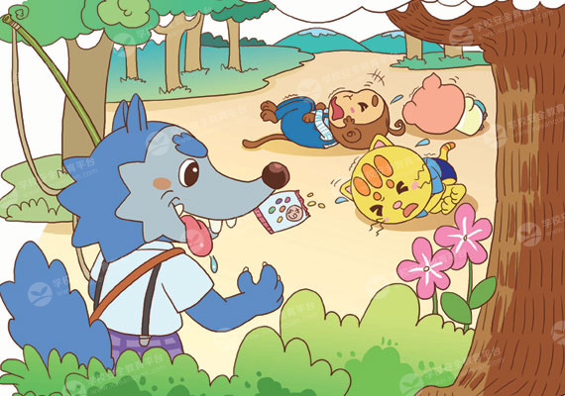

   就在这时，小黄鸭和大象老师来了，看到灰太狼正在装孩子们回狼堡。不好！大象老师立刻拉响礼炮，全校学生一起努力将灰太狼赶走。大象老师立刻让小黄鸭把肚子疼的小伙伴们送去了医院。

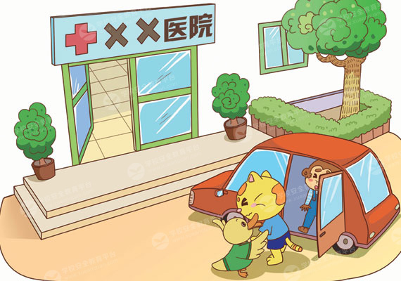

   这时，他发现大眼猫身边的一个袋子，拿起来一看。原来是药，看来这就是导致孩子们肚子疼的罪魁祸首。

   在医院，大象老师对孩子们说：“孩子们，你们瞧：我这里有一个禁止食用的安全标志，上面画了一个大大的嘴巴和一个X，表示不能吃。以后看到自己不认识的东西时，虽然它看上去很漂亮，闻起来很香，但千万不要吃，而是要先去问问家长，同意了你再吃，知道吗？”经过这次教训，皮皮猴他们以后再也不敢乱吃药了。

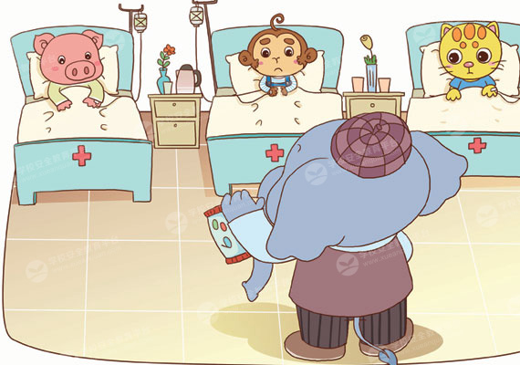

IMG_263

   1.大眼猫在青青森林上发现了什么？它是怎么做的？

   2.皮皮猴他们吃了糖果后发生了什么事？

   3.大象老师是怎么对皮皮猴他们说的？

   4.家里的药品能随便吃吗？为什么？

IMG_264

    小朋友们要记住，药品不是糖豆，乱吃药或拿药品玩耍有危害。药品是用来治病的，生病了要在医生的指导下吃药。

IMG_265  
    1.把药当糖吃。

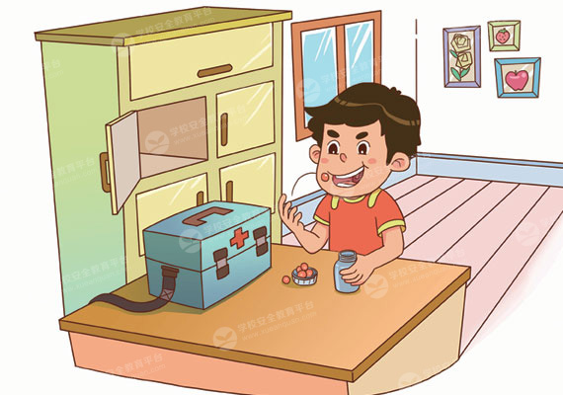

   2.多吃药。

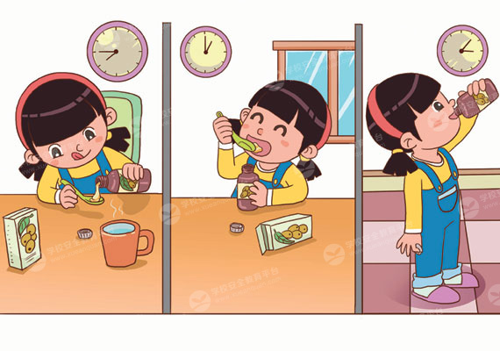

   3.生病了要在医生的指导下吃药。

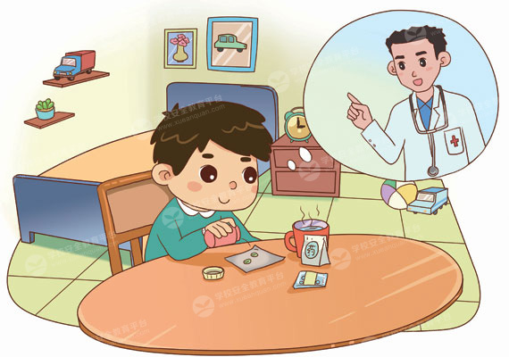

IMG_269

   生了病，该吃药，乱吃药，不得了，过期药，失药效，吃错药，病重了。吃药是件大事情，我等爸妈喂药药。